Схема размещения ТКО
Местоположение: пгт. Спасск, ул. Мостовая-Молодежная (ул.Батькина Гора)
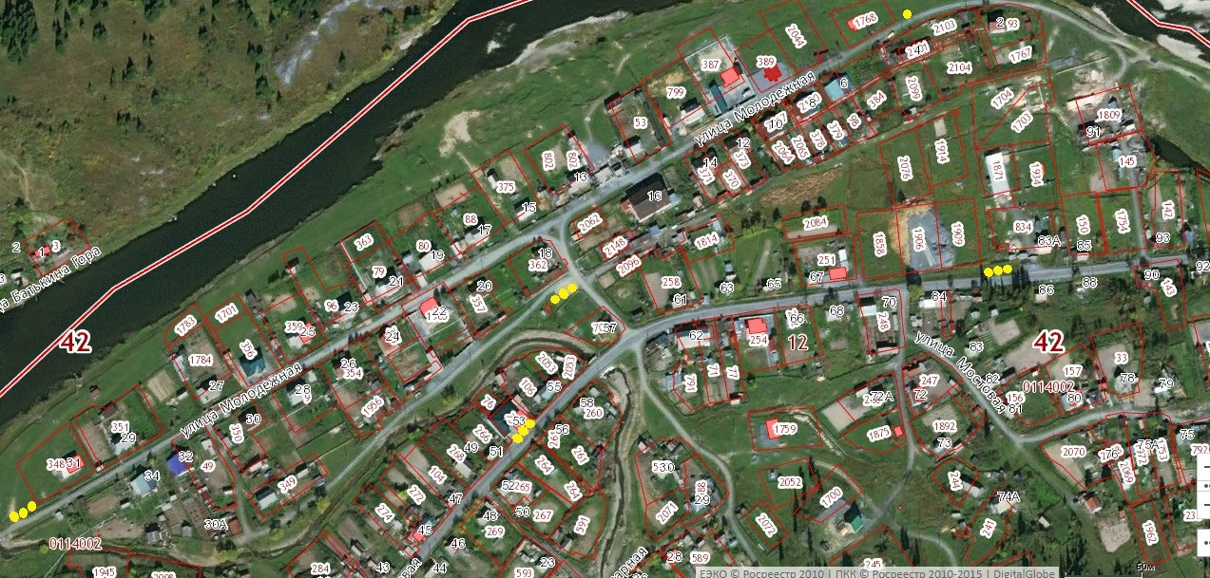

Схема размещения ТКО
Местоположение: пгт. Спасск, ул. Мостовая

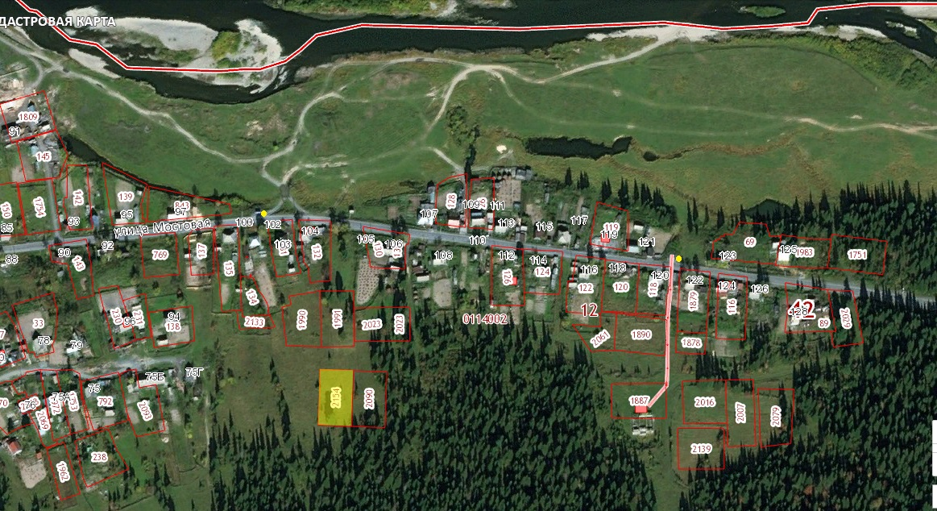

Схема размещения ТКО
Местоположение: пгт. Спасск, ул. Октябрьская
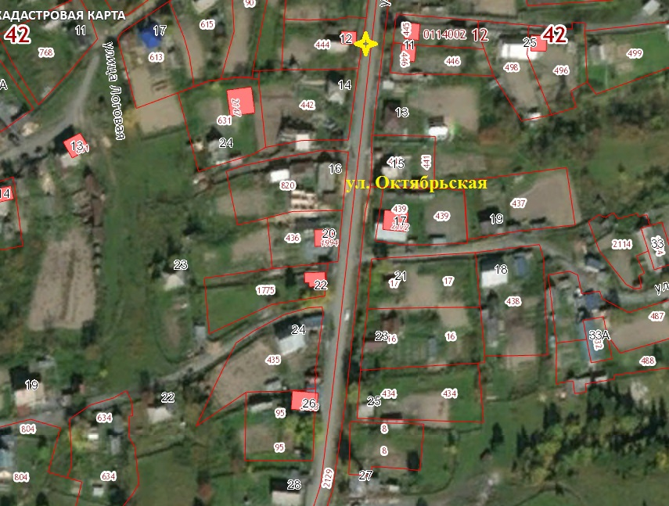
Схема размещения ТКО
Местоположение: пгт. Спасск, ул. Советская-Клубная

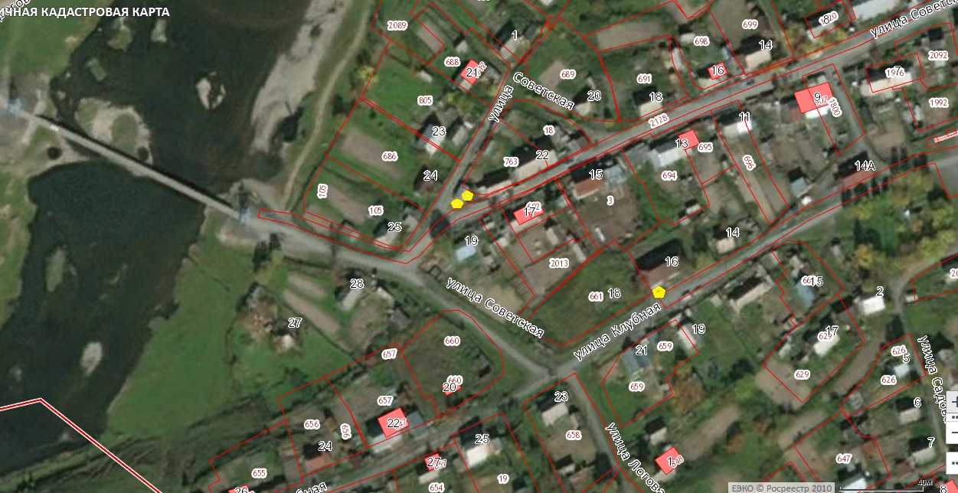

Схема размещения ТКО
Местоположение: пгт. Спасск, ул. Старательская-Базарная
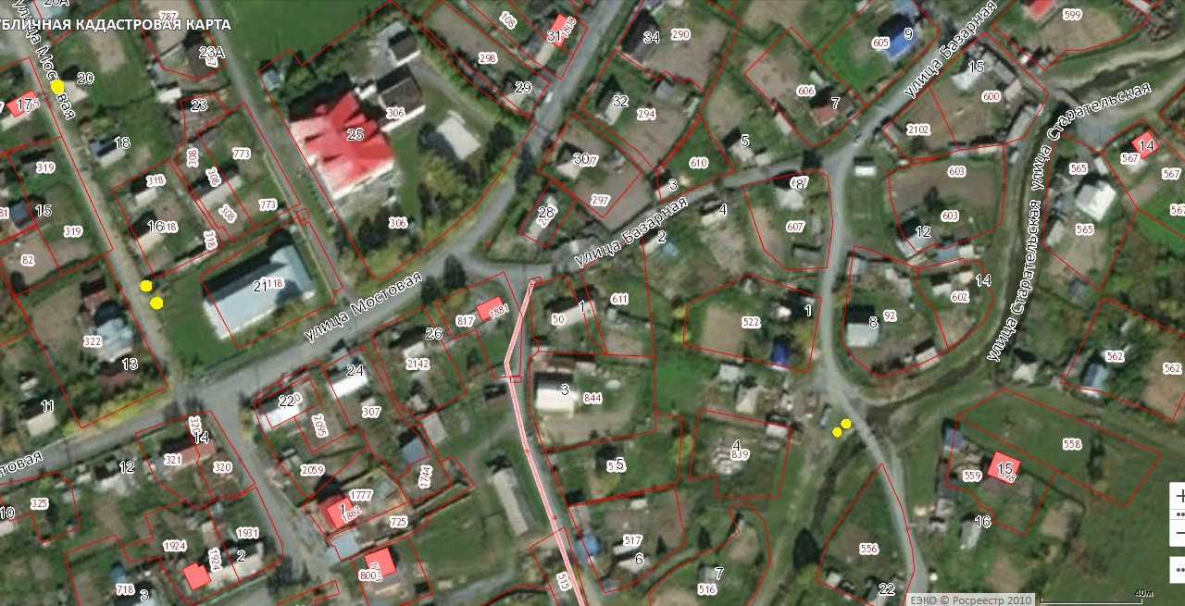

Схема размещения ТКО
Местоположение: пгт. Спасск, ул. Урушская
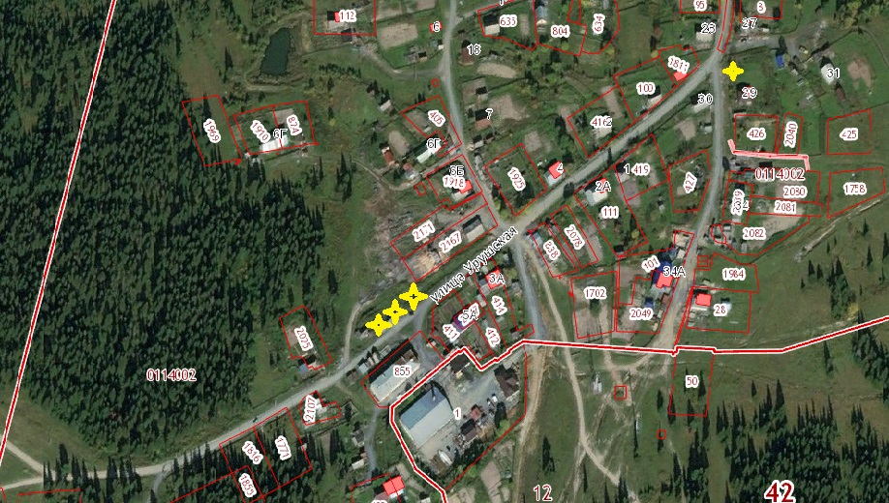
Схема размещения ТКО
Местоположение: пгт. Спасск, ул. Советская-Клубная (на зимнее время ул. Горная, ул.Береговая,ул.Каларская, ул.Кооперативная, ул.Тайлепская)
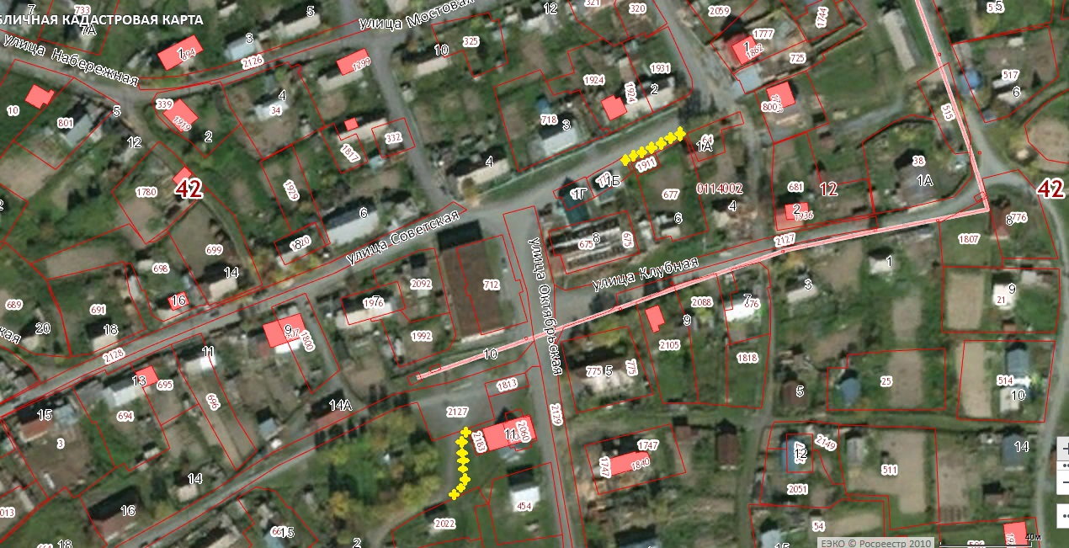
Схема размещения ТКО
Местоположение: пгт. Спасск, ул. Советская на летнее время ул. Горная, ул.Береговая,ул.Каларская, ул.Кооперативная, ул.Тайлепская

Схема размещения ТКО
Местоположение: пгт. Спасск, ул. Клубная на летнее время

